  Филиал поликлиники |  |  |  |  | А
По регулируемым тарифам
Номер маршрута | Конечный остановочный пункт | ДНИ | Время начала и окончания движения | Временной график отправления транспортных средств от остановочного пункта
77А | Сельхозтехника | Будни | 6:26-21:49 | 6:26, 6:46, 7:06, 7:29, 7:59, 8:19, 8:39, 9:02, 9:32, 10:12, 10:59, 11:19, 12:32, 12:59, 13:32, 13:52,  15:05, 15:25, 15:36, 16:06, 16:32, 17:09, 17:39, 17:56, 18:05, 18:32, 18:49, 19:29, 20:05, 20:16, 20:46, 21:49
 |  | Выходные | 7:29-21:49 | 7:29, 8:16, 9:02, 9:49, 9:49, 10:39, 11:39, 12:36, 13:29, 14:09, 15:02, 15:56, 16:56, 17:29, 17:56,  18:29, 19:29, 20:16, 21:49
Прогноз прибытия пассажирского транспорта
в вашем мобильном телефоне

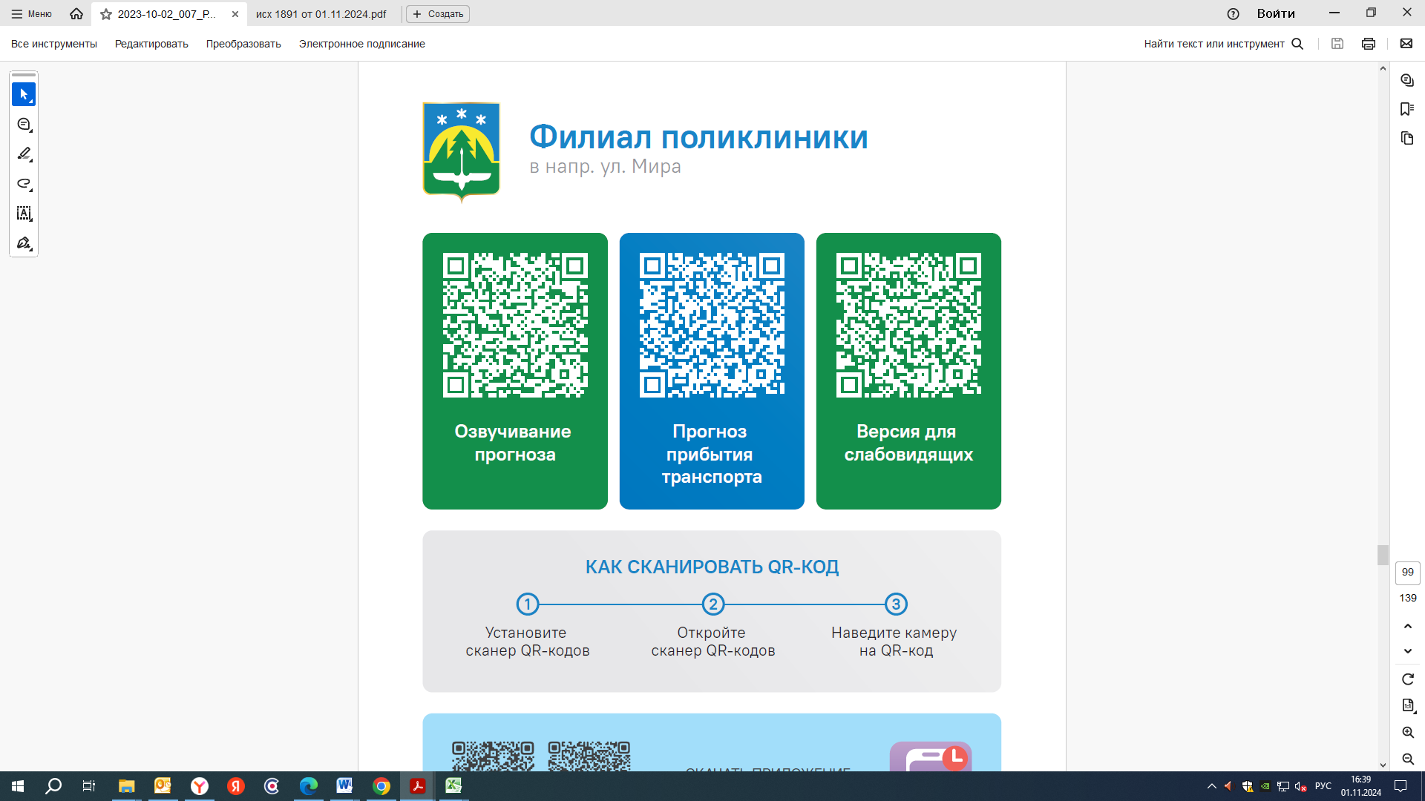


Контроль за осуществлением регулярных перевозок обеспечивает:
- управление транспорта, связи и дорог Администрации города Ханты-Мансийска, г: Ханты-Мансийск, ул Мира, 13, тел: 8 (3467) 39-39-07;
- отдел государственного автодорожного надзора по ХМАО – Югре, г: Ханты-Мансийск, ул: Шевченко 36А, тел: (3467) 32-64-60;
- МО МВД России «Ханты-Мансийский» г: Ханты-Мансийск, ул: Дзержинского дом 11, телефоны дежурной части 8 (3467) 398-104, 398-103, 102 и 112

